ФЕДЕРАЛЬНОЕ ГОСУДАРСТВЕННОЕ АВТОНОМНОЕ ОБРАЗОВАТЕЛЬНОЕ УЧРЕЖДЕНИЕ ВЫСШЕГО ОБРАЗОВАНИЯ

**«САНКТ-ПЕТЕРБУРГСКИЙ ПОЛИТЕХНИЧЕСКИЙ УНИВЕРСИТЕТ ПЕТРА ВЕЛИКОГО»**

Институт компьютерных наук и технологий

Высшая школа интеллектуальных систем и суперкомпьютерных технологий

Дисциплина «Цифровые ресурсы в научных исследованиях»

**ОТЧЕТ**

по практической работе №7

на тему:

**«Аналитическое чтение научной статьи»**

Выполнил:

студент группы 3540901/02001

Бараев Дамир Рашидович

«__» __________ 2020г., __________

(подпись)

Проверила:

Бендерская Елена Николаевна

«__» __________ 2020г., __________

(подпись)

Санкт-Петербург 2020

**СОДЕРЖАНИЕ**

**Практическая работа №7** 3

**1.** **Цель работы** 3

**1.1** **Задачи** 3

**2.** **Ход работы** 4

**2.1** **Задание 1** 4

**2.2** **Задание 2** 5

**2.3** **Задание 3** 5

**3.** **Вывод** 5

# **Практическая работа №7**

# **1. Цель работы**

Получение навыков аналитического чтения научной статьи для последующего написания собственной работы.

# **1.1 Задачи**

1. Найти статью по своей тематике, которую можно использовать как модельную;
2. Выделить основные термины, которые могут быть использованы в вашей работе, и сохранить их в глоссарий с переводом;
3. Определите и выделите стандартные фразы и слова, обозначающие определенные структурные элементы статьи.

## **2. Ход работы**

## **Задание 1**

**Найти статью по своей тематике, которую можно использовать как модельную.**

Ищем статьи в области искусственного интеллекта (Artificial Intelligence) Осуществляем поиск в базе Scopus по ключевым словам “ Artificial”, “ Intelligence”.

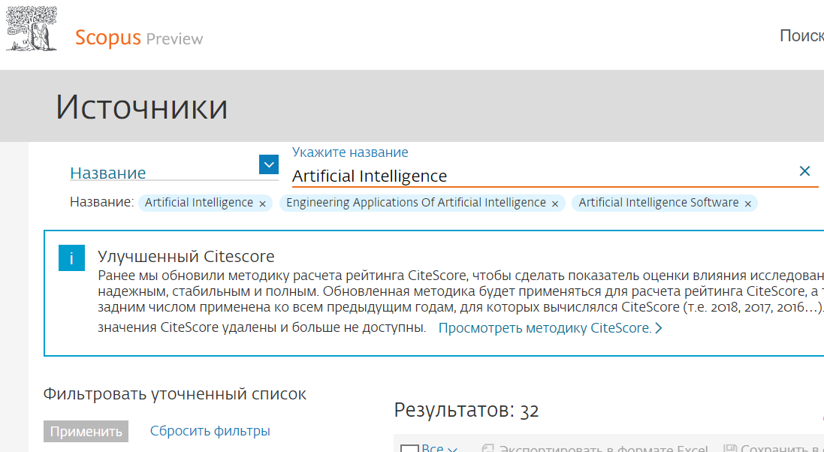

Рисунок 1.1

Получаем 32 результата. Проверяем показатели журналов, переходя по названию журнала в его профиль. Выбираем статьи из журналов, которые находятся в первом квартиле (выше 75-го процентиля) по профильным категориям.

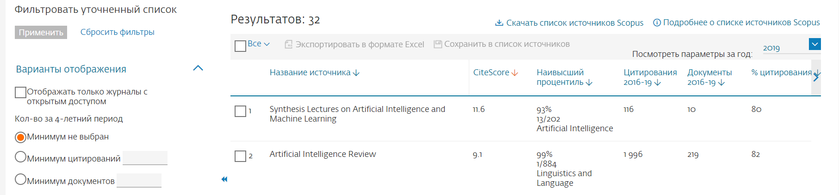

Рисунок 1.2

Далее выбираем статью, которая больше подходит по тематике и ищем полный текст статьи в Google Scholar.

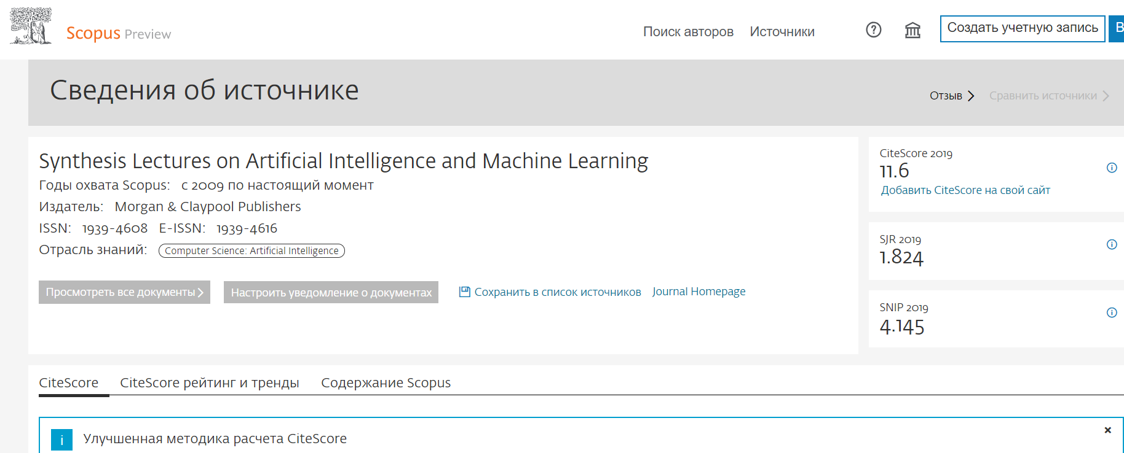

Рисунок 1.3

# **2.2 Задание 2**

**Выделить основные термины, которые могут быть использованы в вашей работе, и сохранить их в глоссарий с переводом**

Для нее был составлен глоссарий:

Artificial Intelligence, Machine Learning, AL, ML, Computer Scientist, technologies, software, deep learning, data mining applications, human-to-machine interaction, preprocessing method, soft computing method

# **2.3 Задание 3**

**Определите и выделите стандартные фразы и слова, обозначающие определенные структурные элементы статьи**

Для данного задания нужен полный доступ к выбранной статье, которого, к сожалению, я не смог получить

## **3. Вывод**

В ходе проделанной практической работы были получены навыки и умения аналитического чтения научной статьи.